OBWIESZCZENIE PREZYDENTA WROCŁAWIA

Zgodnie z art. 53 ust. 1 ustawy z dnia 27 marca 2003 r. o planowaniu i zagospodarowaniu przestrzennym (tekst jednolity: Dz. U. z 2022 r., poz. 503
ze zm.) oraz na podstawie art. 49 §1 ustawy z dnia 14 czerwca 1960 r. Kodeks postępowania administracyjnego (tekst jednolity: Dz. U. z 2021 r., poz. 735 ze zm.)

zawiadamiam strony postępowania,

że w dniu 11.07.2022 r. zostało wszczęte, na wniosek inwestora: Politechniki Wrocławskiej, postępowanie administracyjne w sprawie wydania decyzji
o ustaleniu lokalizacji inwestycji celu publicznego dla zamierzenia inwestycyjnego pod nazwą:
budowa budynku badawczo-dydaktycznego Politechniki Wrocławskiej – Modelarnia („FABLAB”) - wraz z niezbędnymi urządzeniami infrastruktury technicznej i zagospodarowaniem terenu.
Teren inwestycji objęty wnioskiem położony jest w obrębie części działek nr: 41 i 42, AR_15, obręb Plac Grunwaldzki.

Zgodnie z art. 49 §2 Kodeksu postępowania administracyjnego dzień 21.07.2022 r. wskazuje się jako ten, w którym nastąpiło publiczne obwieszczenie na tablicy ogłoszeń Urzędu Miejskiego Wrocławia oraz w Biuletynie Informacji Publicznej Urzędu. Niniejsze zawiadomienie uważa się za dokonane po upływie czternastu dni od wskazanego powyżej terminu.

Stronom postępowania, zgodnie z art. 10 § 1 Kodeksu postępowania administracyjnego, przysługuje prawo czynnego udziału w każdym stadium niniejszego postępowania.

Z aktami w przedmiotowej sprawie można zapoznać się w Wydziale Architektury i Zabytków Urzędu Miejskiego Wrocławia, pl. Nowy Targ 1-8, parter, sala 1c w godz. 8.00 – 15.00. Ze względów organizacyjnych należy uprzednio zawiadomić pracownika Wydziału - z co najmniej jednodniowym wyprzedzeniem, o potrzebie zapewnienia dostępu do akt sprawy - tel. +48 71 777 80 58, co usprawni realizację przysługującego stronie uprawnienia.

W okresie ogłoszonego na obszarze Rzeczypospolitej Polskiej stanu epidemii (lub zagrożenia epidemicznego), należy na bieżąco zapoznawać się
z komunikatami o zasadach i godzinach funkcjonowania urzędu umieszczanymi na stronach internetowych urzędu: https://bip.um.wroc.pl oraz www.wroclaw.pl lub telefonicznie pod nr tel. +48 71 777 77 77.
__________________________________
W-CP-4082-2022-ul. B. Prusa
Kierownik
Zespołu Lokalizacji Inwestycji
Joanna Kędzierska-Włoszek

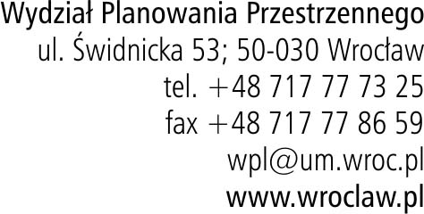l

